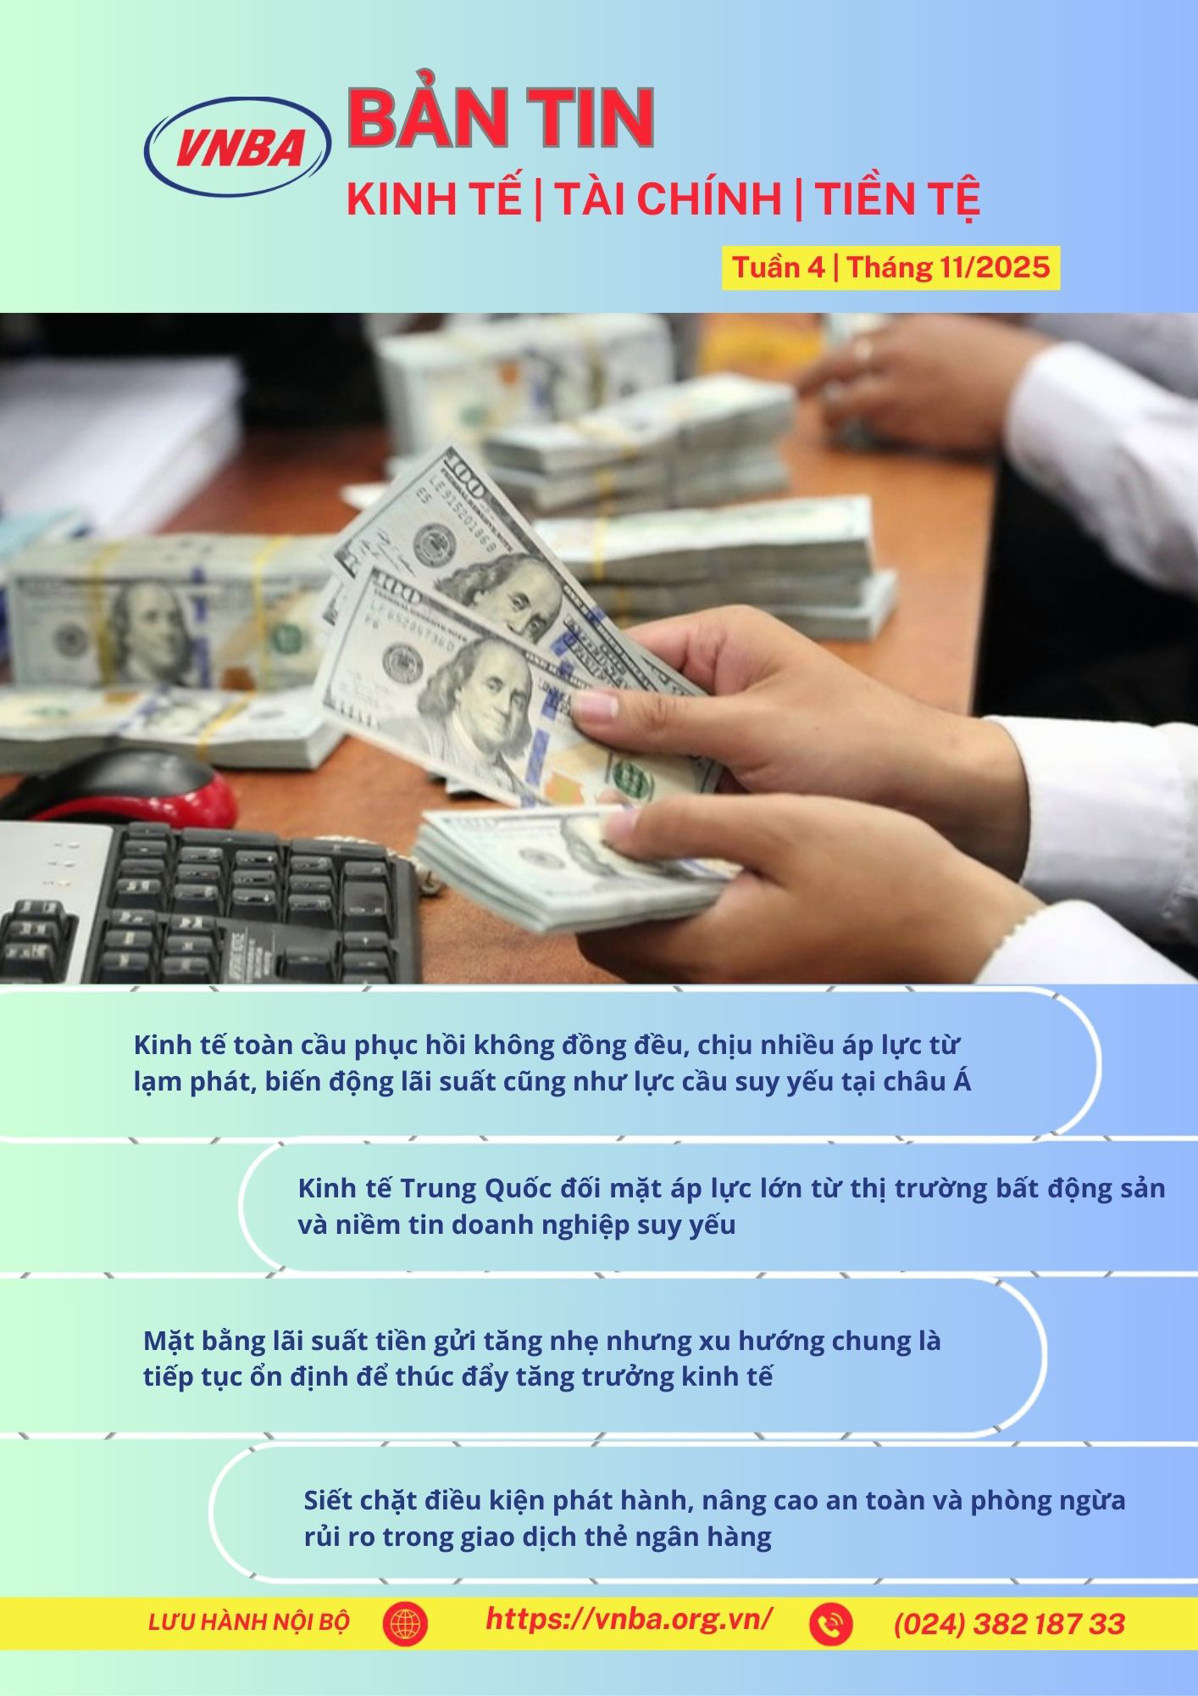
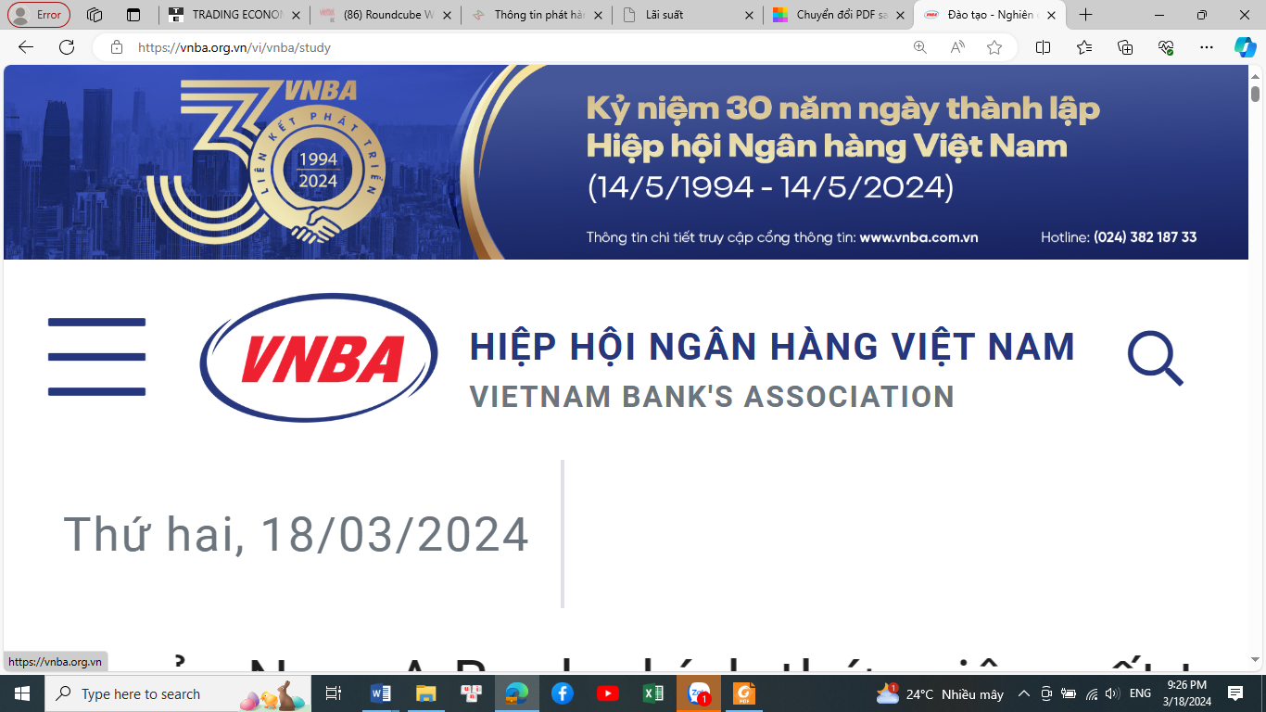

BẢN TIN KINH TẾ - TÀI CHÍNH – TIỀN TỆ
Tuần 4 tháng 11 (24-28/11/2025)

CÁC THÔNG TIN CHÍNH
Kinh tế - tài chính, ngân hàng Việt Nam
- Mặt bằng lãi suất tiền gửi tăng nhẹ nhưng xu hướng chung là tiếp tục ổn định để thúc đẩy tăng trưởng kinh tế;
- Tăng trưởng tín dụng: Hết quý III, nhiều ngân hàng đạt mức tăng trưởng 15-22%;
- Biên lãi ròng ngân hàng tiếp tục chịu áp lực cuối năm (NIM);
- Siết chặt điều kiện phát hành, nâng cao an toàn và phòng ngừa rủi ro trong giao dịch thẻ;
- Lãi suất VND LNH các kỳ hạn từ 01 tháng trở xuống tăng mạnh trở lại;
- NHNN bơm ròng 73.723,26 tỷ đồng vào thị trường qua kênh OMO;
- Tỷ giá trung tâm được NHNN điều chỉnh tăng ở hầu hết các phiên.

Kinh tế - tài chính thế giới

Kinh tế toàn cầu phục hồi không đồng đều và chịu nhiều áp lực từ lạm phát, biến động lãi suất cũng như lực cầu suy yếu tại châu Á;
- Kinh tế Mỹ: Thị trường lao động vẫn bền bỉ, FED sẽ hạ lãi suất trong phiên họp tới;
- Khu vực EURO: Niềm tin phục hồi nhẹ, tín dụng cải thiện nhưng ECB vẫn dè dặt;
- Kinh tế Trung Quốc đối mặt áp lực lớn từ thị trường bất động sản và niềm tin doanh nghiệp suy yếu;
- Nhật Bản: Nhật Bản: Kích thích tài khóa quy mô lớn, lợi suất trái phiếu tiếp tục tăng;
- FED sẽ thực hiện đợt cắt giãm lãi suất lần thứ 3 vào phiên họp sắp tới;
- ECB duy trì quan điểm chính sách trung lập.
- BOJ theo dõi sát sao cầu trong nước khi điều chỉnh chính sách tiền tệ.

Thông tin hội viên
- Ủy ban Rủi ro VNBA họp triển khai kế hoạch năm 2026;
- Hoàn thiện hành lang pháp lý để tăng tốc phát triển hệ sinh thái ngân hàng số;
- Agribank triển khai đồng bộ nhiều hoạt động an sinh, ứng phó thiên tai và khẳng định vị thế trong hệ thống ngân hàng;
- Vietcombank kiện toàn nhân sự, duy trì tăng trưởng tích cực và tiếp tục giữ vị thế dẫn đầu ngành Ngân hàng;
- Tổng Giám đốc BIDV nhận Giải thưởng Sao Đỏ 2025, ngân hàng tăng cường an sinh và giữ vững xếp hạng tín nhiệm;
- VietinBank nhận 2 giải thưởng quốc tế từ JPMorgan, đẩy mạnh an sinh xã hội;
- Moody’s nâng xếp hạng tín nhiệm MSB lên Ba3, triển vọng Ổn định.

- THÔNG TIN KINH TẾ - TÀI CHÍNH THẾ GIỚI
- Kinh tế thế giới
IMF hạ dự báo tăng trưởng kinh tế toàn cầu 2025 xuống 2,8%  Trong báo cáo tháng 11/2025, Quỹ Tiền tệ Quốc tế (IMF) hạ dự báo tăng trưởng của Nhóm các nền kinh tế phát triển và mới nổi hàng đầu thế giới (G20) đạt 3,2% trong năm 2025, giảm từ mức 3,3% của năm 2024, sau đó giảm tiếp xuống còn 3% vào năm 2026. Trên bình diện toàn cầu, theo bản cập nhật gần đây - World Economic Outlook, IMF đã hạ dự báo tăng trưởng toàn cầu năm 2025 xuống còn 2,8% (từ 3,3% vào đầu năm).  Về lạm phát toàn cầu, mặc dù có xu hướng giảm do nhu cầu giảm và giá năng lượng thuận lợi, nhưng mức lạm phát chung ở G20 năm 2025 có thể vẫn còn cao — khoảng 3,5% — do rủi ro từ các biện pháp bảo hộ thương mại mới ( tác động thuế quan Mỹ) đẩy giá nhập khẩu tăng lên. | Đối với các nền kinh tế lớn, dự báo tăng trưởng kinh tế của Mỹ trong năm 2025 cũng bị cắt giảm — do ảnh hưởng từ căng thẳng thương mại, lạm phát và yếu tố trong nước như nhu cầu tiêu dùng thấp hơn. Một số nền kinh tế khác (như một số nước phát triển trong G20) được dự báo tăng trưởng trì trệ hoặc rất thấp, phản ánh áp lực từ chu kỳ kinh tế toàn cầu, chính sách thương mại và các rủi ro địa chính trị.  Việc IMF hạ dự báo cho G20 và toàn cầu phản ánh thực tế: chuỗi cung ứng toàn cầu rối loạn, lạm phát dai dẳng, căng thẳng thương mại và chính trị — tất cả đang làm suy yếu động lực tăng trưởng.  Mặc dù một số nền kinh tế lớn (như Mỹ) có thể tránh được suy thoái sâu nhưng tăng trưởng sẽ yếu hơn, và đặc bieetl à nhạy cảm hơn với những cú sốc như lạm phát, chính sách tiền tệ, thuế quan…  Rủi ro trung hạn (đến 2030) đặt ra thách thức lớn: nếu các quốc gia G20 không tái cơ cấu chính sách — thương mại, lao động, tài khóa — họ có thể mắc kẹt trong quỹ đạo tăng trưởng thấp.  Ngược lại, những nền kinh tế đang phát triển / đang chuyển đổi (emerging markets) — nếu tận dụng tốt chính sách, đầu tư vào công nghệ, cơ sở hạ tầng, cải cách — vẫn có cơ hội đẩy mạnh tăng trưởng, ít phụ thuộc vào xuất khẩu sang các nền kinh tế lớn.
 | Nguồn:IMF
Tình hình chung của các nền kinh tế lớn  Trong tuần cuối tháng 11, các nền kinh tế lớn tiếp tục phát đi những tín hiệu trái chiều, cho thấy đà phục hồi kinh tế toàn cầu vẫn thiếu đồng đều và chịu nhiều áp lực từ lạm phát, biến động lãi suất cũng như lực cầu suy yếu tại châu Á. | Nhìn chung, tuần 24–29/11/2025 cho thấy bức tranh kinh tế thế giới tiếp tục phân hóa: Mỹ và Nhật duy trì động lực tăng trưởng vừa phải, Eurozone cải thiện nhẹ nhưng chưa thoát khỏi đà tăng trưởng yếu, trong khi Trung Quốc đối mặt nhiều thách thức từ thị trường bất động sản và niềm tin doanh nghiệp suy giảm.  Những biến động này dự báo sẽ còn ảnh hưởng mạnh đến triển vọng thương mại toàn cầu và chu kỳ chính sách tiền tệ trong thời gian tới.
Kinh tế Mỹ: Thị trường lao động vẫn bền bỉ, kỳ vọng FED hạ lãi suất tăng lên  Số đơn xin trợ cấp thất nghiệp  thấp nhất 9 tháng  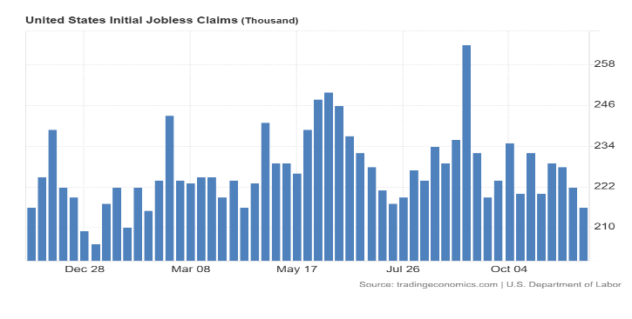 | Thị trường việc làm Mỹ tiếp tục giữ nhịp khi số đơn xin trợ cấp thất nghiệp lần đầu giảm xuống 216.000, mức thấp nhất trong 9 tháng.  Tuy nhiên, áp lực giá cả chỉ cải thiện nhẹ khi Chỉ số giá sản xuất (PPI) tăng 0,3% trong tháng 9 và doanh số bán lẻ chỉ nhích 0,2%, phản ánh tiêu dùng đang chậm lại.  Lợi suất trái phiếu hạ nhiệt trong khi thị trường gia tăng kỳ vọng FED có thể hạ 25 điểm cơ bản trong tháng 12, dù các nhà hoạch định chính sách vẫn thận trọng với độ bền của lạm phát.
Khu vực EURO: Niềm tin phục hồi nhẹ, tín dụng cải thiện nhưng ECB vẫn dè dặt  Tăng trưởng tín dụng phục hồi tốt  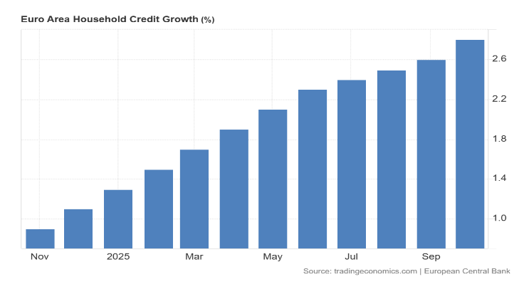 | Chỉ số tâm lý kinh tế (ESI) tăng lên 97,0 điểm, cho thấy doanh nghiệp và hộ gia đình bớt bi quan hơn.  Tăng trưởng tín dụng phục hồi khi cho vay hộ gia đình tăng 2,8%, đạt 7,07 nghìn tỷ EUR, còn cho vay doanh nghiệp tăng gần tương đương.  Dù lạm phát đã dần quay về gần mức mục tiêu, Biên bản cuộc họp chính sách mới nhất cho thấy NHTW châu Âu sẽ chưa vội nới lỏng chính sách và vẫn giữ lập trường thận trọng trước rủi ro tăng trưởng thấp kéo dài.
Trung Quốc: Nền kinh tế đối mặt áp lực lớn từ thị trường bất động sản và niềm tin doanh nghiệp suy yếu  PMI tiếp tục giảm  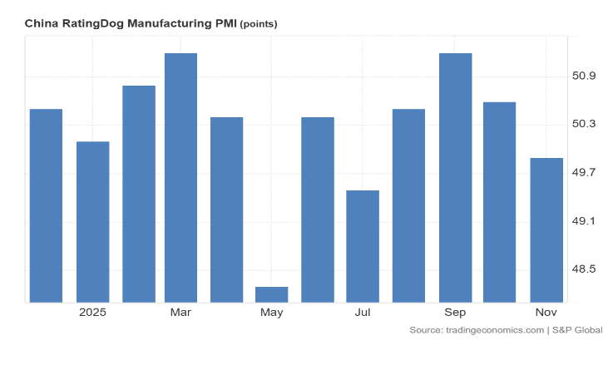 | Kinh tế Trung Quốc tiếp tục phát đi tín hiệu kém tích cực.  Trong 9 tháng đầu năm, 24% doanh nghiệp phi tài chính niêm yết báo lỗ, mức cao nhất hơn hai thập kỷ; riêng ngành bất động sản ghi nhận khoản lỗ lên tới 64,7 tỷ Nhân dân tệ (NDT).  Chỉ số Nhà quản trị mua hàng (PMI) sản xuất và dịch vụ đều ở dưới ngưỡng 50, cho thấy hoạt động sản xuất, kinh doanh tiếp tục thu hẹp lại.  Ngân hàng Nhân dân Trung Quốc đã bơm thêm 1 nghìn tỷ NDT thông qua công cụ cho vay trung hạn (MLF) để duy trì thanh khoản hệ thống, trong bối cảnh niềm tin thị trường còn yếu và dòng vốn FDI suy giảm.
Nhật Bản: Nhật Bản: Kích thích tài khóa quy mô lớn, lợi suất trái phiếu tiếp tục tăng  Bán lẻ đang hồi phục  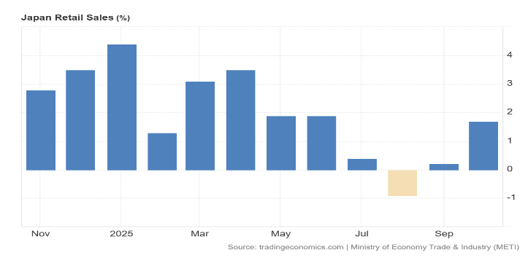 | Chính phủ Nhật Bản thông qua gói hỗ trợ 21,3 nghìn tỷ JPY nhằm giảm gánh nặng chi phí sinh hoạt và thúc đẩy đầu tư chiến lược.  Dữ liệu kinh tế cho thấy một số cải thiện khi sản xuất công nghiệp tăng 1,4%, doanh số bán lẻ tăng 1,7%, tỷ lệ thất nghiệp ở mức 2,6%.  Tuy nhiên, lợi suất trái phiếu 10 năm vọt lên trên 1,8%, phản ánh kỳ vọng thị trường rằng Ngân hàng Trung ương Nhật Bản (BOJ) có thể phải điều chỉnh chính sách sau nhiều năm duy trì lãi suất cực thấp.
 | Nguồn: BLS/EUROSTAT/NBS/Nikkei/Tradingeconomics
- Thị trường tài chính

Động thái chính sách các NHTW lớn
FED sẽ thực hiện đợt cắt giãm lãi suất lần thứ 3 vào phiên họp sắp tới  Trong tuần, Chủ tịch Fed New York John Williams và Thống đốc Christopher Waller đã có những bình luận mang tính ôn hòa rằng thị trường lao động Mỹ đã đủ yếu để biện minh cho một đợt cắt giảm lãi suất mới đã góp phần nâng đỡ thị trường. Sang giữa tuần, loạt dữ liệu kinh tế yếu hơn càng củng cố quan điểm rằng Fed sẽ thực hiện cắt giảm lãi suất lần thứ ba và cuối cùng trong năm nay trong phiên họp chính sách tháng 12/2025.
  Lãi suất chính sách  (Điểm cơ bản) | Xác suất Fed giảm lãi suất TRONG PHIÊN HỌP CHÍNH SÁCH NGÀY 10/12/2025 (%)
  Lãi suất chính sách  (Điểm cơ bản) | Hiện tại  30/11/2025 | Tuần trươc  24/11/2025 | tháng trươc  31/10/2025
  350-375 | 87.4% | 84.4% | 63.0%
  375-400 (Hiện tại) | 12.6% | 15.6% | 37.0%
  *Số liệu đến ngày 30/11/2025
  Xác suất Fed hạ lãi suất 0,25 điểm% trong phiên họp cuối năm đã lên đến 87,4%.
ECB: Duy trì quan điểm chính sách trung lập  Có thể thấy, quan điểm duy trì chính sách trung lập của nhiều thành viên ECB thời gian qua, vì vậy thị trường hiện đều đang ở trạng thái "chờ đợi và quan sát". | Trong tuần, Martins Kazaks, thành viên Hội đồng Thống đốc Ngân hàng Trung ương Châu Âu (ECB) đã phát biểu rằng ECB sẽ tập trung vào các dự báo lạm phát cho năm 2026 và 2027.  Các rủi ro giảm đối với lạm phát đã được nhận diện rõ hơn, nhưng chúng ta không nên xem nhẹ các rủi ro tăng.
BOJ: Cần theo dõi sát sao cầu trong nước khi điều chỉnh chính sách tiền tệ  Thống đốc Ngân hàng Trung ương Nhật Bản (BOJ) Kazuo Ueda mới đây cho rằng dù tiêu dùng tư nhân vẫn tương đối vững, các hộ gia đình đang chịu áp lực rõ rệt từ giá cả leo thang — điều khiến BOJ cần theo dõi sát nhu cầu trong nước khi điều chỉnh chính sách tiền tệ. | Ông Ueda thừa nhận các mức thuế mới của Mỹ đang làm giảm lợi nhuận của doanh nghiệp sản xuất, song cho rằng tác động này chưa lan rộng tới đầu tư vốn. Theo ông, vấn đề trọng tâm đối với chính sách tiền tệ hiện nay là liệu xu hướng tăng lương và giá cả gần đây của Nhật Bản có thể duy trì bền vững hay không.  Về tỷ giá, Thống đốc BOJ nhấn mạnh tầm quan trọng của việc đồng yên di chuyển “một cách ổn định và phù hợp với các yếu tố cơ bản.” Ông cảnh báo rằng đồng yên yếu tiếp tục làm gia tăng lạm phát tiêu dùng, trong khi việc doanh nghiệp chủ động hơn trong điều chỉnh lương và giá đang khiến biến động tỷ giá có ảnh hưởng lớn hơn trước đây. Các nhà hoạch định chính sách, theo ông, cần đặc biệt cảnh giác với nguy cơ tỷ giá có thể định hình kỳ vọng lạm phát và tác động đến quỹ đạo giá cơ bản.  Phát biểu của ông Ueda cho thấy BOJ vẫn duy trì lập trường thận trọng nhưng có xu hướng thắt chặt hơn, trong bối cảnh ngân hàng này cân nhắc khả năng tăng lãi suất tiếp theo giữa áp lực lương tăng, lạm phát nhập khẩu và tác động từ chính sách thương mại toàn cầu.
Một số diễn biến thị trường tiền tệ thế giới  Đồng USD khép lại tuần giao dịch với xu hướng suy yếu rõ rệt, khi kỳ vọng Fed sẽ bắt đầu chu kỳ cắt giảm lãi suất vào tháng 12 tiếp tục được củng cố, kéo chỉ số DXY rời xa vùng đỉnh sáu tháng.  Biến động một số đồng tiền mạnh trong tuần  Chỉ số DXY -0.72%  EUR/USD +0.77%  GBP/USD +1.11%  USD/JPY -0.38%  AUD/USD +1.21%  NZD/USD +2.14%  USD/CAD -0.94%  USD/CHF: -0.57% | Đầu tuần, đồng USD chịu sức ép đáng kể sau khi Thống đốc Fed Christopher Waller phát tín hiệu ủng hộ giảm lãi suất do lo ngại thị trường lao động hạ nhiệt. Những bình luận mang tính “dovish” này đã khiến xác suất Fed hạ 25 điểm cơ bản trong tháng tới tăng vọt lên trên 80%, qua đó làm giảm nhu cầu nắm giữ USD trong bối cảnh chứng khoán Mỹ hồi phục mạnh. Đồng thời, loạt dữ liệu kinh tế yếu hơn dự kiến — bao gồm doanh số bán lẻ, chỉ số giá sản xuất và niềm tin tiêu dùng — càng củng cố khả năng Fed nới lỏng chính sách.  Đồng Yên (JPY) bật tăng mạnh khi xuất hiện đồn đoán chính phủ Nhật Bản có thể sớm can thiệp để ổn định tỷ giá, càng khiến USD thêm áp lực.  Đến cuối tuần, đồng USD tiếp tục trượt giá, hướng tới tuần giảm sâu nhất kể từ tháng 7. Nhà đầu tư ngày càng chú ý hơn tới các phát biểu của quan chức Fed thay vì những dữ liệu đã lỗi thời sau đợt đóng cửa chính phủ. Ngoài ra, thông tin Kevin Hassett — người ủng hộ lập trường nới lỏng — nổi lên như ứng viên hàng đầu kế nhiệm Jerome Powell càng khiến giới thị trường dè dặt, kéo DXY xuống mức thấp nhất trong gần hai tuần…
 | Nguồn: CNBC/Bloomberg
- Thị trường hàng hóa quốc tế
Giá vàng thế giới  Kết thúc phiên giao dịch cuối tuần (28/11/2025), hợp đồng vàng giao ngay tăng 0,9% lên 4.192,78 USD/oz, mức cao nhất kể từ ngày 14/11/2025. Hợp đồng vàng tương lai tăng 0,61% lên 4.227,60 USD/oz.  Tính từ đầu tuần, giá vàng giao ngay tăng 2,9%. Tính từ đầu tháng, giá vàng tăng 4,6% và đã tăng thứ 4 liên tiếp.  Fed rất có thể sẽ hạ lãi suất, điều này đang thu hút một số nhà đầu tư quay trở lại với vàng, do vàng có xu hướng hoạt động tốt trong môi trường lãi suất thấp.  Khảo sát mới nhất của Goldman Sachs với hơn 900 nhà đầu tư tổ chức cho thấy 36% số người tham gia kỳ vọng vàng sẽ duy trì đà tăng trưởng mạnh mẽ và vượt mốc 5,000 USD mỗi ounce vào cuối năm tới; 33% tin rằng giá vàng sẽ dao động trong khoảng 4,500-5,000 USD.  Hơn 70% nhà đầu tư tổ chức dự báo vàng sẽ tiếp tục tăng giá năm tới. Ngược lại, chỉ hơn 5% cho rằng giá sẽ lùi về mức 3,500-4,000 USD trong 12 tháng tới - một con số khá khiêm tốn so với phe lạc quan. | Giá dầu thế giới  Kết thúc phiên giao dịch cuối tuần (28/11/2025),  hợp đồng dầu Brent giảm 14 cent (tương đương 0,22%) xuống mức 63,20 USD/thùng. Hợp đồng dầu WTI cũng giảm 10 cent (tương đương 0,17%) còn 58,55 USD/thùng.  Cả 2 hợp đồng này đều ghi nhận tháng giảm thứ 4 liên tiếp, đánh dấu chuỗi lao dốc dài nhất kể từ năm 2023, do kỳ vọng nguồn cung toàn cầu tăng lên đã gây áp lực lên giá dầu, mặc dù giá dầu đã tăng hơn 1% trong tuần này.  Diễn biến giá dầu tuần qua  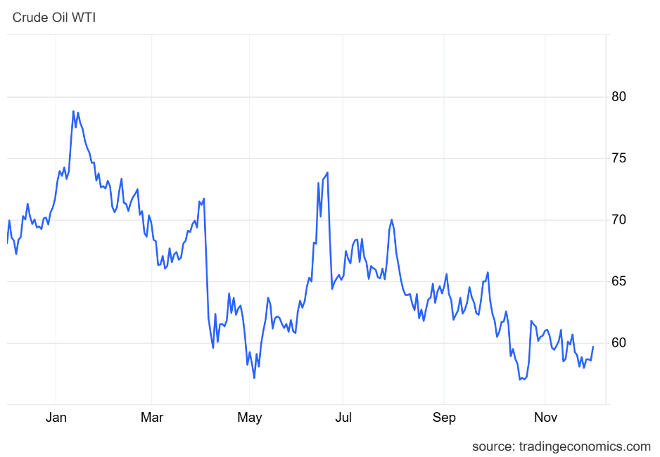  Như vậy, giá dầu đã giảm 4 tháng liên tiếp, đánh dấu chuỗi giảm giá dài nhất kể từ năm 2023 đến nay.
 | Nguồn: OPEC/KITCO/WB/Bloomberg

DỮ LIỆU THỊ TRƯỜNG TÀI CHÍNH – TIỀN TỆ – HÀNG HÓA QUỐC TẾ
TUẦN 4 tháng 11 (24-28/11/2025)
Lãi suất điều hành của một số NHTW | Tỷ giá USD với một số đồng tiền chủ chốt
  NHTW | Quốc gia | Lãi suất hiện áp dụng | Lãi suất trước đó | Thời gian  điều chỉnh | Phiên họp chính sách  sắp tới
  FED | Mỹ | 3.75%-4.00% | 4.00%-4.25% | 29/10/2025 | 10/12/2025
  ECB | EURO Zone | 2.00% | 2.25% | 05/06/2025 | 18/12/2025
  BOJ | Nhật Bản | 0.50% | 0.25% | 24/01/2025 | 19/12/2025
  PBoC | Tr/Quốc | 3.00% | 3.10% | 20/05/2025 | Không T/báo
  RBA | Úc | 3.60% | 3.80% | 12/8/2025 | 09/12/2025
  BoE | Anh | 4.00% | 4.25% | 07/8/2025 | 18/12/2025
  BOK | Hàn Quốc | 2.50% | 2.75% | 29/05/2025 | 12/2025
  BI | Indonesia | 5.00% | 5.50% | 20/8/2025 | 17/12/2025
  Cặp tiền tệ chủ chốt | Tỷ giá | +/_% tuần | +/_% tháng | +/_%  Từ đầu năm | +/_%  năm
  EURUSD | 1.15960 | 0.71% | -0.04% | 11.95% | 9.63%
  GBPUSD | 1.32348 | 1.04% | 0.31% | 5.72% | 3.96%
  AUDUSD | 0.65500 | 1.42% | -0.37% | 5.82% | 0.60%
  USDJPY | 156.180 | -0.13% | 2.26% | -0.74% | 4.25%
  USDCNY | 7.07086 | -0.48% | -0.37% | -3.63% | -2.44%
  USDCAD | 1.39787 | -0.87% | 0.26% | -2.77% | -0.18%
  USDKRW | 1467.69 | -0.14% | 2.91% | -0.71% | 5.17%
  DXY | 99.479 | -0.70% | 0.26% | -8.30% | -5.92%
  USDSGD | 1.29637 | -0.83% | -0.07% | -5.08% | -3.28%
Lợi tức trái phiếu chính phủ một số nước | Chỉ số chứng khoán một số thị trường lớn
  Trái phiếu CP kỳ hạn 10 năm | Lợi suất | +/_% tuần | +/_% tháng | +/_% từ đầu năm | +/_% năm
  United States | 4.0180 | -0.05% | -0.06% | -0.56% | -0.16%
  United Kingdom | 4.4470 | -0.10% | 0.05% | -0.12% | 0.20%
  Japan | 1.8068 | 0.02% | 0.15% | 0.71% | 0.75%
  Australia | 4.5300 | 0.06% | 0.30% | 0.16% | 0.16%
  Germany | 2.6913 | -0.01% | 0.07% | 0.33% | 0.60%
  China | 1.8340 | 0.01% | 0.07% | 0.15% | -0.22%
  Singapore | 2.1160 | 0.10% | 0.16% | -0.75% | -0.62%
  South Korea | 3.3400 | 0.07% | 0.37% | 0.47% | 0.58%
  Vietnam | 4.0310 | 0.05% | 0.11% | 0.91% | 1.16%
  Indonesia | 6.3140 | 0.11% | 0.31% | -0.68% | -0.56%
  Chỉ số  chủ chốt | +/-% 1 tuần | +/-% 1 tháng | +/-% sv đầu năm | +/-% sv 1 năm | +/-%  sv 3 năm
  Dow Jones | +3.18% | +0.41% | +12.16% | +6.25% | +37.95%
  S&P 500 | +3.73% | +0.39% | +16.45% | +13.54% | +67.87%
  Nasdaq | +4.91% | -0.91% | +21.00% | +21.58% | +103.75%
  DAX | +3.23% | -1.17% | +19.73% | +21.45% | +65.57%
  FTSE 100 | +1.90% | -0.41% | +18.93% | +17.29% | +28.36%
  CAC 40 | +1.75% | -0.42% | +10.05% | +12.27% | +20.54%
  Nikkei 225 | +3.35% | -2.09% | +25.97% | +31.53% | +79.68%
  Shanghai | +1.40% | -2.47% | +16.02% | +16.90% | +23.40%
  Hang Seng | +2.53% | -1.61% | +28.91% | +33.13% | +39.05%
Thị trường hàng hóa thế giới
  1. Năng lượng | Giá | +/_% tuần | +/_% tháng | +/_% từ đầu năm | +/_% năm
  Dầu thô USD/Bbl | 59.440 | 2.38% | -1.72% | -17.12% | -13.39%
  Khí ga USD/MMBtu | 4.7690 | 0.55% | 25.01% | 31.27% | 43.00%
  Xăng USD/Gal | 1.8212 | -2.87% | -3.68% | -9.50% | -4.46%
  Than USD/T | 109.65 | -1.22% | 5.18% | -12.46% | -21.37%
  2. Kim loại quý
  Vàng USD/t.oz | 4217.81 | 3.84% | 7.29% | 60.72% | 58.70%
  Bạc USD/t.oz | 56.410 | 12.80% | 18.61% | 95.33% | 84.28%
  Lithium CNY/T | 93750 | 1.57% | 18.45% | 24.92% | 19.88%
  Platin SD/t.oz | 1675.00 | 10.65% | 5.75% | 87.36% | 76.97%
  4. Khoáng sản-  Nông sản | Giá | +/_% tuần | +/_% tháng | +/_%  Từ đầu năm | +/_%  năm
  Đồng USD/Lbs | 5.1866 | 3.56% | 0.26% | 30.32% | 27.04%
  Thép CNY/T | 3124.00 | 2.09% | 0.19% | -5.62% | -6.66%
  Quặng sắt $/T | 796.50 | 1.14% | -0.99% | 2.25% | 0.44%
  Chì USD/T | 1980.38 | -0.51% | -2.22% | 1.45% | -5.02%
  Nhôm USD/T | 38041 | 2.62% | 4.62% | 30.80% | 34.94%
  Thiếc USD/T | 3060.20 | 2.25% | -0.67% | 2.74% | -1.82%
  Kẽm USD/T | 14820 | 1.37% | -3.80% | -3.14% | -7.42%
  Nikel USD/T | 5.1866 | 3.56% | 0.26% | 30.32% | 27.04%
  3. Nông sản | Giá | +/_% tuần | +/_% tháng | +/_% từ đầu năm | +/_% năm trước
  Sữa USD/CWT | 17.20 | -0.06% | 1.78% | -8.07% | -13.39%
  Cao su S Cents/Kg | 177.00 | 3.27% | 1.72% | -10.33% | -9.09%
  Coffee USD/Lbs | 412.40 | 3.10% | 5.55% | 28.67% | 27.67%
  Bông USD/Lbs | 61.822 | 0.77% | -6.35% | -9.57% | -12.86%
  Gạo USD/cwt | 10.1000 | -3.30% | 0.85% | -27.99% | -33.62%
  Đường USD/Lbs | 15.21 | 2.91% | 5.48% | -21.15% | -27.92%
  Chè INR/Kgs | 188.90 | -0.58% | -6.55% | 11.07% | -7.48%
  Ngô USD/BU | 435.2500 | 2.29% | 0.29% | -5.07% | 2.90%
  5. Nông sản – Thủy sản |  | Giá tuần này | Giá tuần trước | Ghi chú
  Tiêu  US$/kg | Indonesia – Black Pepper | 7,136 | 7,104
  Tiêu  US$/kg | Brazil Black - Pepper ASTA 570 | 6,175 | 6,175
  Tiêu  US$/kg | Ấn Độ - Garbled/Ungarbled | 7,140  6,940 | 7,090  6,890
  Điều  US$/kg | Kuming/ Trung Quốc | 1,410 | 1,480
  Điều  US$/kg | Kolar/Ấn Độ | 1,390 | 1,390
  Cá da trơn  US$/kg | Trung Quốc/ Suzhou | 1,550 | 1,410
  Cá da trơn  US$/kg | Thái Lan, Pathum | 1,400 | 1,390
  Tôm đông lạnh  US$/kg | Thái Lan, Thani | 4,670 | 4,620
  Tôm đông lạnh  US$/kg | Trung Quốc, Changzhou | 4,240 | 4,500
Nguồn: Tổng hợp từ Tradingeconomics, Investing/ Tridge.com/ Ipscnet.org/giacaphe.vn/Vasep.com.vn; 28/11/2025
- KINH TẾ - TÀI CHÍNH – TIỀN TỆ TRONG NƯỚC
- THÔNG TIN KINH TẾ VĨ MÔ
Nghị định số 304/2025/NĐ-CP ngày 25/11/2025 quy định điều kiện tài sản bảo đảm của khoản nợ xấu được thu giữ  Chính phủ vừa ban hành Nghị định số 304/2025/NĐ-CP ngày 25/11/2025 quy định điều kiện tài sản bảo đảm của khoản nợ xấu được thu giữ.  Nghị định gồm 8 điều quy định điều kiện tài sản bảo đảm của khoản nợ xấu được thu giữ theo điểm đ khoản 2 Điều 198a Luật Các tổ chức tín dụng số 32/2024/QH15 được sửa đổi, bổ sung bởi Luật số 96/2025/QH15; áp dụng đối với tổ chức tín dụng; chi nhánh ngân hàng nước ngoài; tổ chức mà Nhà nước sở hữu 100% vốn điều lệ có chức năng mua, bán, xử lý nợ (tổ chức mua bán, xử lý nợ); cơ quan, tổ chức, cá nhân có liên quan.  Nghị định này có hiệu lực thi hành kể từ ngày 01/12/2025. | Theo Ngân hàng Nhà nước Việt Nam (NHNN), mục đích của việc ban hành Nghị định này nhằm bảo đảm cân bằng quyền và lợi ích hợp pháp của bên đi vay và bên cho vay, cần có cách tiếp cận toàn diện và cân bằng hơn đối với quy định về thu giữ tài sản bảo đảm của khoản nợ xấu nhằm hạn chế tối đa ảnh hưởng đến đời sống sinh hoạt, sản xuất và lao động thường nhật của người dân, góp phần ổn định an sinh xã hội nhưng cũng đảm bảo tôn trọng nguyên tắc "Cá nhân, pháp nhân xác lập, thực hiện, chấm dứt quyền, nghĩa vụ dân sự của mình trên cơ sở tự do, tự nguyện cam kết, thỏa thuận. Mọi cam kết, thỏa thuận không vi phạm điều cấm của luật, không trái đạo đức xã hội có hiệu lực thực hiện đối với các bên và phải được chủ thể khác tôn trọng" đã được ghi nhận tại khoản 2 Điều 3 Bộ Luật Dân sự số 91/2015/QH13.  Nghị định được thiết kế theo hướng khi thu giữ các tài sản bảo đảm là chỗ ở duy nhất hoặc công cụ lao động chủ yếu hoặc duy nhất, tổ chức tín dụng có trách nhiệm trích một khoản tiền để bên bảo đảm có khả năng, nguồn lực duy trì cuộc sống, đảm bảo các chi phí sinh hoạt tối thiểu của bên bảo đảm và gia đình…
 | Nguồn: chinhphu.vn
Lãi suất huy động tăng, thanh khoản ngân hàng chịu áp lực  Theo số liệu NHNN công bố, trong tháng 10/2025, lãi suất tiền gửi bình quân tại các ngân hàng biến động nhẹ ở các kỳ hạn, cụ thể:  -Với kỳ hạn từ 01 tháng đến dưới 06 tháng: nhích tăng 0,1% so với tháng 9, và từ 0,2-0,3% so với đầu năm;  -Với kỳ hạn từ 6 tháng đến 24 tháng: không đổi so với tháng trước nhưng tăng khoảng 0,2% so với đầu năm.  -Với kỳ hạn trên 24 tháng: không thay đổi so với tháng trước nhưng tăng khoảng 0,2-0,3% so với đầu năm.  Trong tuần qua, cụ thể ngày 25/11/2025, lãi suất qua đêm tăng mạnh lên 6,5%/năm - mức cao nhất trong nhiều tuần trở lại đây, phát đi tín hiệu về áp lực thanh khoản trong hệ thống.  Trên thị trường 1, trong tháng 11/2025, thống kê cho thấy đã có khoảng 21 ngân hàng tăng lãi suất huy động, gồm: Sacombank, VPBank, MB, HDBank, GPBank, BVBank, Techcombank, BaoViet Bank, PVCombank, LPBank, KienlongBank, MBV, Bac A Bank, Vikki Bank, Nam A Bank, NCB, VIB, TPBank, OCB, VCBNeo. Mức tăng lãi suất tại các ngân hàng phổ biến trong khoảng 0,2 – 0,5 điểm %, tập trung vào các kỳ hạn dưới 12 tháng. Tuy nhiên, cá biệt nhiều ngân hàng điều chỉnh tăng 0,6 – 0,8 điểm% đối với các kỳ hạn ngắn.  Diễn biến tăng lãi suất trên diện rộng cho thấy xu thế tăng huy động vốn trở nên rõ rệt hơn. Trong đó, 4 ngân hàng thương mại lớn, dù không trực tiếp tăng lãi suất, song đều có các chương trình ưu đãi nhằm thu hút tiền gửi khách hàng.  Dự báo mặt bằng lãi suất tiền gửi những tháng cuối năm sẽ vẫn tăng nhẹ nhưng xu hướng chung là tiếp tục được giữ ổn định để thúc đẩy tăng trưởng kinh tế. | Lãi suất tiền gửi bình quân của các nhóm ngân hàng  tháng 11/2025  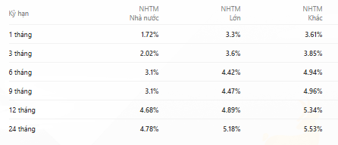  Mức lãi suất huy động thông thường cao nhất  một số kỳ hạn  *Cập nhật đến 28/11/2025 từ các biểu lãi suất huy động tiết kiệm thông thường của các NH.  Dù lãi suất tiền gửi duy trì ở mức thấp nhưng lượng tiền của doanh nghiệp, cá nhân vào hệ thống ngân hàng vẫn gia tăng.  Riêng trong tháng 9/2025, lượng tiền gửi của khách hàng cá nhân vào hệ thống ngân hàng đạt 7,832 triệu tỷ đồng, tăng 84.000 tỷ đồng so với tháng 7, tăng 10,86% so với cuối năm 2024. Từ đầu năm đến nay, lượng tiền gửi của khách hàng cá nhân vào hệ thống ngân hàng đạt 767.000 tỷ đồng.  Đặc biệt, trong tháng 9/2025, lượng tiền gửi của khách hàng doanh nghiệp tại các ngân hàng tăng vượt trội, đạt 8,35 triệu tỷ đồng, tăng thêm 374.000 tỷ đồng so với con số cuối tháng 7 (tăng lên 8,91%, tăng mạnh so với con số 4,04% hồi cuối tháng 7; tháng 7 tiền gửi doanh nghiệp sụt giảm so với tháng 6). Lượng tiền gửi của tổ chức kinh tế trong tháng 9 đã vượt tiền gửi cá nhân 518.000 tỷ đồng.  Dù mặt bằng lãi suất huy động thấp nhưng tiền gửi tiết kiệm vẫn tăng mạnh cho thấy sức hấp dẫn của kênh gửi tiết kiệm, đồng thời cũng phản ánh tâm lý thận trọng, đề phòng nhiều rủi ro tài chính của người gửi tiền trong bối cảnh thị trường vẫn có những kênh đầu tư thay thế hấp dẫn nhưng đầy biến động. Gửi tiền vào ngân hàng vẫn là lựa chọn ưu tiên nhờ tính thanh khoản cao và độ an toàn tuyệt đối.
  Kỳ hạn | Không Kỳ Hạn | 01 tháng | 03 tháng | 06 tháng | 09 tháng | 12 tháng | 18 tháng | 24 tháng
  Mức lãi suất cao nhất | 0,50% | 4,55% | 4,75% | 6,20% | 6,25% | 6,30% | 6,50% | 6,50%
  Ngân hàng | Bắc Á  Bank | Bắc Á  Bank | VIB  Bank | Bắc Á  Bank | Bắc Á  Bank | Bắc Á  Bank | Bắc Á  Bank | Bắc Á  Bank
 | Nguồn: NHNN VN, và tổng hợp
Tăng trưởng tín dụng: Hết quý III, nhiều ngân hàng đạt mức tăng trưởng 15-22%  Theo số liệu NHNN, trong tháng 10/2025, lãi suất cho vay bình quân của các ngân hàng thương mại tăng nhẹ 0,1% so với tháng trước (6,5 -9,0% so với 6,5-8,9%).  Theo Báo cáo tài chính quý III/2025 của 27 ngân hàng niêm yết, tín dụng tăng trưởng đồng loạt ở các ngân hàng. Trong nhóm Big 4, BIDV tiếp tục dẫn đầu với dư nợ hơn 2,23 triệu tỷ đồng (tăng 8,8%); VietinBank tăng 15,6% (đạt gần 1,99 triệu tỷ đồng) và Vietcombank tăng 12,5% (đạt 1,63 triệu tỷ đồng).  Ở khối ngân hàng tư nhân, MB dẫn đầu về cho vay khách hàng với mức tăng gần 20%, đạt 931.500 tỷ đồng. Techcombank tăng 21,4% nhờ tập trung vào khách hàng doanh nghiệp. Một số ngân hàng khác như HDBank, VPBank, ACB và VIB… đều ghi nhận mức tăng trưởng ấn tượng từ 15% đến trên 22%. | Xét về mức độ tập trung, đến tháng 10/2025, so với tháng 9 trước đó, vốn ngân hàng đang dồn mạnh vào các lĩnh vực như Bất động sản – Xây dựng (tỷ trọng 10,62%, tăng hơn 3 điểm%), Công nghiệp (9,9%; tăng gần 2 điểm%), trong khi vào một số lĩnh vực khác tỷ trọng vẫn tăng khá nhưng không tăng nhiều so với thời gian trước như Vận tải và viễn thông (chiếm tỷ trọng 15,86% nhưng chỉ tăng 0,65 điểm %) và thương mại tỷ trọng 8,11% nhưng chỉ tăng 0,63 điểm %...  Tăng trưởng tín dụng 10 tháng đầu năm ước đạt trên 15%, dự báo cả năm 19-20%.
 | Nguồn: NHNN và tổng hợp các ngân hàng thương mại
NIM ngân hàng chịu áp lực cuối năm  Trong quý III/2025, biên lãi ròng (NIM) bình quân của 27 ngân hàng chỉ đạt 3%, giảm 0,1 điểm % so với quý II và 0,3 điểm % so với cùng kỳ, mức thấp nhất kể từ quý IV/2018.  NIM toàn ngành QIII/2025 giảm thấp  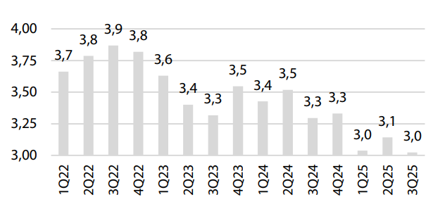  NIM ngành Ngân hàng đang ở vùng thấp nhất trong nhiều năm do chi phí vốn tăng mạnh và áp lực hỗ trợ nền kinh tế. Tuy nhiên, sự chủ động tái cấu trúc nguồn vốn, kiểm soát chi phí, chuyển dịch sang mảng bán lẻ, tín chấp và lợi thế từ đầu tư công có thể tạo nền tảng cho NIM phục hồi từ năm 2026.  Trong bối cảnh thách thức hiện tại, những ngân hàng có nền vốn rẻ, CASA cao, hệ sinh thái số mạnh cùng khả năng đa dạng hóa nguồn thu sẽ tiếp tục duy trì lợi thế cạnh tranh và khả năng chống chịu tốt hơn trước biến động thị trường. | Trong bối cảnh tín dụng tăng cao lại đặt áp lực lên huy động vốn. Tính đến quý III, huy động chỉ tăng 11,4%, thấp hơn đáng kể so với tín dụng. Khoảng cách giữa tăng trưởng huy động – tín dụng âm trở lại ở mức 3,1 điểm %, tạo sức ép lên thanh khoản hệ thống. Bên cạnh đó, tỷ lệ CASA toàn ngành cũng giảm còn 21,9% do tác động tâm lý của hộ kinh doanh trước các quy định mới về hóa đơn điện tử và biến động dòng tiền ra khỏi hệ thống ngân hàng khi giá vàng, USD và tài sản số tăng mạnh…  Huy động vốn tăng chậm và chi phí vốn tăng đã tác động trực tiếp đến biên lãi thuần (NIM). Trong quý III/2025, NIM toàn ngành giảm 0,1 điểm % xuống 3,0% - mức thấp nhất kể từ quý I/2025. Trong đó, lợi suất tài sản sinh lãi giảm 0,05 điểm % do nợ quá hạn hình thành ròng tăng, còn chi phí vốn tăng 0,05 điểm do mặt bằng lãi suất huy động nhích lên. Diễn biến trên kéo NIM bình quân 4 quý gần nhất giảm 0,35 điểm % xuống 3,15% - đây là mức thấp nhất kể từ 2018.  Nhóm ngân hàng thương mại Nhà nước như Vietcombank, BIDV, VietinBank vẫn duy trì được NIM trong vùng từ 2% đến 2,6% do giữ mặt bằng lãi suất cho vay thấp nhằm hỗ trợ thị trường, mặc dù chi phí huy động tăng nhanh. Còn với các ngân hàng thương mại cổ phần, NIM bình quân giảm từ 3,6% xuống 3,4%, mức đáy trong nhiều năm, dù vậy vẫn có một số ngân hàng tư nhân ghi nhận sự hồi phục NIM, như Sacombank, VPBank, OCB, MB, VIB nhờ vào việc duy trì tăng trưởng tín dụng và tỷ trọng cho vay bán lẻ cao…  Trong quý cuối năm khi nhu cầu vốn tăng theo chu kỳ và lãi suất đầu vào chưa có nhiều dư địa giảm, áp lực lên NIM được dự báo vẫn còn tiếp tục.
 | Nguồn: FiinGroup
Thẻ ngân hàng: Siết chặt điều kiện phát hành, nâng cao an toàn và phòng ngừa rủi ro trong giao dịch.  Ngân hàng Nhà nước vừa ban hành Thông tư số 45/2025/TT-NHNN sửa đổi, bổ sung một số điều của Thông tư 18/2024 về hoạt động thẻ ngân hàng.  Thông tư có nhiều quy định mới nhằm siết chặt điều kiện phát hành, nâng cao an toàn và phòng ngừa rủi ro trong giao dịch. | Điểm đáng chú ý là quy định bắt buộc ngân hàng phải gặp trực tiếp khách hàng và đối chiếu sinh trắc học khi phát hành thẻ…  Cùng nhiều quy định mới về thẻ ngân hàng khác như:  -Về Phát hành thẻ và Định danh Khách hàng (KYC);  - Về Phạm vi và Hạn mức sử dụng thẻ;  - Về Giao dịch điện tử và Báo cáo gian lận;  - Bắt buộc gặp mặt, giới hạn rút tiền mặt…
Về Phát hành thẻ và Định danh Khách hàng (KYC)
Đối tượng  /Nội dung | Yêu cầu Mới/Thay đổi | Chiếu theo Thông tư 45
Yêu cầu Xác minh Khách hàng | Tổ chức phát hành thẻ (TCPHT) phải gặp mặt trực tiếp khách hàng và thực hiện kiểm tra, đối chiếu khớp đúng thông tin sinh trắc học (Biometrics) của chủ thẻ (cá nhân) hoặc người đại diện hợp pháp (tổ chức) với giấy tờ tùy thân hoặc danh tính điện tử (VNeID mức 2) trước khi giao kết hợp đồng. | Điều 2 (Sửa đổi, bổ sung Khoản 2a Điều 9)
Đăng ký Giao dịch Trực tuyến | Nếu khách hàng đăng ký giao dịch trên phần mềm ứng dụng trực tuyến, TCPHT phải kiểm tra đảm bảo thông tin về số điện thoại chính chủ (người sử dụng số thuê bao trùng khớp thông tin trên giấy tờ tùy thân của người đó). | Điều 2 (Sửa đổi, bổ sung Khoản 2a Điều 9)
Miễn trừ đối với Tổ chức | TCPHT được miễn yêu cầu gặp mặt trực tiếp và đối chiếu sinh trắc học đối với 5 nhóm khách hàng tổ chức cụ thể, bao gồm: các cơ quan nhà nước, tổ chức tín dụng, chi nhánh ngân hàng nước ngoài, tổ chức niêm yết, các tổ chức thuộc danh sách Fortune Global 500. | Điều 2 (Sửa đổi, bổ sung Khoản 2a Điều 9)
Chủ thẻ là Người nước ngoài | Bỏ yêu cầu về thời hạn cư trú tối thiểu. Thời hạn sử dụng thẻ không được vượt quá thời hạn được phép cư trú còn lại tại Việt Nam. | Điều 7 (Sửa đổi, bổ sung Khoản 4 Điều 15)
Chủ thẻ phụ (Tổ chức) | Chủ thẻ chính là tổ chức phải ủy quyền bằng văn bản cho chủ thẻ phụ sử dụng thẻ của tổ chức đó. | Điều 7 (Sửa đổi, bổ sung Khoản 2 Điều 15)

Về Phạm vi và Hạn mức sử dụng thẻ
Nội dung | Yêu cầu Mới/Thay đổi | Chiếu theo Thông tư 45
Hạn mức Rút tiền mặt Thẻ tín dụng | Tổng hạn mức rút tiền mặt đối với chủ thẻ tín dụng (tính theo BIN của thẻ) tối đa là 100.000.000 VNĐ (một trăm triệu đồng) trong 01 tháng. | Điều 6 (Sửa đổi, bổ sung Khoản 3 Điều 13)
Phạm vi sử dụng Thẻ tín dụng | Thẻ tín dụng KHÔNG được sử dụng để chuyển khoản (hoặc ghi có) vào tài khoản thanh toán, thẻ ghi nợ, thẻ trả trước, hoặc ví điện tử. | Điều 8 (Sửa đổi, bổ sung Khoản 2 Điều 16)
Thiết bị chấp nhận thẻ | Thiết bị chấp nhận thẻ tại điểm bán (POS, mPOS...) có thể được lắp đặt tại chi nhánh, phòng giao dịch hoặc điểm đại lý thanh toán để cung ứng tiền mặt cho chủ thẻ. | Điều 1 (Sửa đổi, bổ sung Khoản 24 Điều 3)

Về Giao dịch điện tử và Báo cáo gian lận
Nội dung | Yêu cầu Mới/Thay đổi | Chiếu theo Thông tư 45
Giao dịch Thẻ Điện tử | Thẻ chỉ được sử dụng để thực hiện giao dịch bằng phương tiện điện tử khi đã hoàn thành việc đối chiếu sinh trắc học của chủ thẻ/người đại diện hợp pháp. | Điều 8 (Sửa đổi, bổ sung Khoản 6 Điều 16)
Miễn trừ Giao dịch Điện tử | Yêu cầu đối chiếu sinh trắc học không áp dụng cho 5 trường hợp, nổi bật là: giao dịch bằng thẻ vật lý tại ATM, thanh toán tại thiết bị chấp nhận thẻ tại điểm bán (POS/mPOS), và trích nợ tự động. | Điều 8 (Bổ sung Khoản 8 Điều 16)
Trách nhiệm của Chủ thẻ | Chủ thẻ có trách nhiệm bảo mật PIN, các mã số xác nhận chủ thẻ khác, các thông tin thẻ, thông tin giao dịch, và không để lộ thông tin thẻ. | Điều 9 (Sửa đổi, bổ sung Khoản 2 Điều 17)
Báo cáo Thẻ nghi ngờ gian lận | Định kỳ trước ngày 10 hàng tháng, TCPHT phải cung cấp thông tin về các thẻ, chủ thẻ nghi ngờ liên quan gian lận, lừa đảo, vi phạm pháp luật (theo Phụ lục 02) cho Ngân hàng Nhà nước bằng phương tiện điện tử (Hệ thống SIMO). | Điều 12 (Sửa đổi, bổ sung Khoản 5 Điều 27)

 | Nguồn: VNBA tổng hợp
Diễn biến giá vàng trong nước tuần qua  Giá vàng trong nước tuần qua theo xu hướng thế giới.  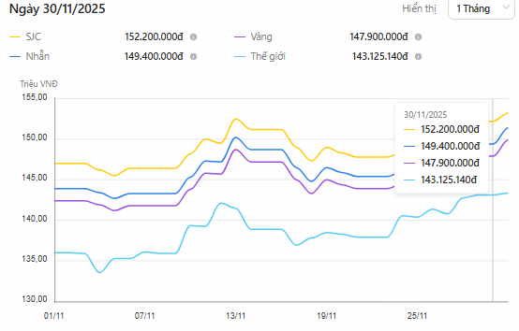 | Đến cuối ngày 30/11/2025, giá vàng miếng trong nước được một số doanh nghiệp niêm yết như sau:  SJC, DOJI, PNJ cùng niêm yết giá vàng miếng ở mức 152,9 triệu đồng/lượng mua vào, 154,9 triệu đồng/lượng bán ra (tăng 700.000 đồng/lượng so với giá hôm qua ở cả 2 chiều).  Cùng xu hướng với vàng miếng, giá vàng nhẫn của các thương hiệu cũng tăng mạnh ở cả hai chiều so với hôm qua.  Cụ thể, SJC niêm yết giá vàng nhẫn ở mức 150,6 - 153,1 triệu đồng/lượng (mua vào - bán ra), tăng 1,2 triệu đồng/lượng ở cả 2 chiều so với hôm trước.  Thị trường kỳ vọng giá vàng trong nước tuần này sẽ vẫn tăng.
 | Nguồn: SJC và tổng hợp
- THÔNG TIN THỊ TRƯỜNG TIỀN TỆ
2.1. Thị trường tiền tệ
Thị trường liên ngân hàng (LNH)  Lãi suất VND LNH  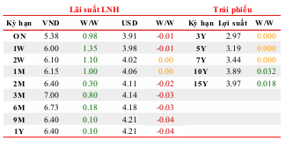 | Trên thị trường LNH tuần qua (24-28/11/2025), lãi suất VND LNH các kỳ hạn từ 01 tháng trở xuống đều tăng mạnh trở lại. Kết thúc ngày 28/11/2025, lãi suất VND LNH giao dịch tại các kỳ hạn ở các mức:  -Qua đêm: 5,38% (+0,98 điểm%);  -01 tuần: 6,00% (+1,35 điểm%);  -02 tuần: 6,10% (+1,10 điểm%);  -01 tháng: 6,15% (+1,00 điểm%).  Lãi suất USD LNH tăng - giảm nhẹ ở tất cả các kỳ hạn qua các phiên trong tuần qua. Chốt phiên 28/11, lãi suất USD LNH giao dịch tại:  -Qua đêm: 3,91% (-0,01 điểm%);  -01 tuần: 3,98% (-0,01 điểm%);  -02 tuần: 4,02% (không thay đổi);  -01 tháng: 4,06% (không thay đổi).
Thị trường mở (OMO)  Nghiệp vụ OMO  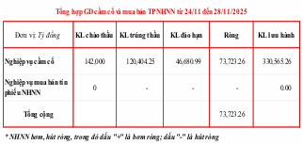 | Trên thị trường OMO tuần qua (24-28/11/2025), tại kênh cầm cố:  -NHNN chào thầu 142.000 tỷ đồng với các kỳ hạn 7 ngày, 14 ngày, 28 ngày và 91 ngày, lãi suất đều giữ ở mức 4,0%. Có 120.404,25 tỷ đồng trúng thầu. Có 46.680,99 tỷ đồng đáo hạn trong tuần qua trên kênh cầm cố.  -NHNN không chào thầu tín phiếu NHNN trong tuần qua.  Như vậy, tuần qua, NHNN bơm ròng 73.723,26 tỷ đồng vào thị trường qua kênh OMO. Có 330.565,26 tỷ đồng lưu hành trên kênh cầm cố.
Thị trường ngoại hối  Tỷ giá theo xu thế ổn định  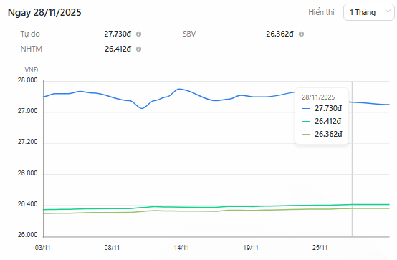 | Trên thị trường ngoại hối tuần qua (24-28/11/2025):  -Tỷ giá trung tâm được NHNN điều chỉnh tăng ở hầu hết các phiên. Chốt ngày 28/11/2025, tỷ giá trung tâm được niêm yết ở mức 25.155 VND/USD, tăng 19 đồng so với phiên cuối tuần trước đó.  NHNN niêm yết tỷ giá mua giao ngay ở mức 23.948 VND/USD, cao hơn 50 đồng so với tỷ giá sàn; tỷ giá bán giao ngay được niêm yết mức ở mức 26.362 VND/USD, thấp hơn 50 đồng so với tỷ giá trần.  -Tỷ giá LNH tiếp tục tăng – giảm đan xen qua các phiên. Kết thúc phiên 28/11/2025, tỷ giá LNH đóng cửa tại 26.361 VND/USD, tăng nhẹ 05 đồng so với phiên cuối tuần trước đó.  -Tỷ giá trên thị trường tự do vẫn diễn biến theo xu hướng giảm. Chốt phiên ngày 28/11/2025, tỷ giá tự do mua/bán giao dịch tại các mức 27.650 VND/USD và 27.730 VND/USD giảm 50 đồng ở chiều mua vào và 70 đồng ở chiều bán ra so với phiên cuối tuần trước đó.
 | Nguồn: NHNN, HHNH tổng hợp
- THÔNG TIN THỊ TRƯỜNG HÀNG HÓA
Giá thép duy trì ổn định  Tại thị trường Việt Nam, trong bối cảnh giá nguyên liệu thế giới biến động phức tạp và không có xu hướng rõ ràng trong 3 tháng gần đây, giá thép xây dựng trong nước vẫn duy trì ổn định từ tháng 9 đến nay chủ yếu nhờ hỗ trợ từ nhu cầu nội địa. Càng về cuối năm, tiêu thụ thép sẽ được tăng cường bởi các dự án hạ tầng đang trong giai đoạn hoàn thiện nước rút, nhằm đạt mục tiêu hoàn thành hơn 3.000 km đường bộ cao tốc và trên 1.700 km đường ven biển để đưa vào khai thác năm 2025. Hiện giá thép cuộn CB240 ở mức 13,5 triệu đồng/tấn, trong khi thép thanh vằn D10 CB300 dao động quanh 13,09 triệu đồng/tấn.  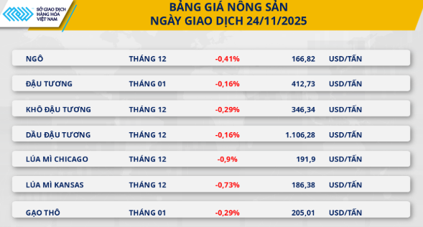 | Giá lúa gạo dao động nhẹ  Tuần qua, giá lúa gạo thị trường trong nước ít biến động. Thị trường khu vực Đồng bằng sông Cửu Long, giao dịch mua bán chậm, giá lúa gạo các loại bình ổn. Hiện gạo Đài Thơm 8 dao động 8.700 - 8.900 đồng/kg; gạo nguyên liệu xuất khẩu OM 380 dao động ở mức 7.200 - 7.300 đồng/kg; gạo nguyên liệu xuất khẩu Sóc dẻo dao động ở mức 7.600 - 7.800 đồng/kg; gạo nguyên liệu xuất khẩu IR 504 dao động ở mức 7.600 - 7.700 đồng/kg; gạo nguyên liệu xuất khẩu OM 5451 dao động ở mức 7.950 - 8.100 đồng/kg; gạo nguyên liệu xuất khẩu CL 555 dao động ở mức 7.600 - 7.800 đồng/kg; gạo nguyên liệu xuất khẩu OM 18 dao động ở mức 8.500 - 8.600 đồng/kg; gạo thành phẩm IR 504 dao động ở 9.500 - 9.700 đồng/kg so với cuối tuần.  Giá cà phê, hồ tiêu ít biến động  Tại khu vực Tây Nguyên, giá cà phê trong nước sáng 28/11/2025 giảm từ 500 đến 800 đồng/kg, hiện dao động 110.500 - 111.500 đồng/kg.  Thị trường hồ tiêu trong nước ngày 28/11/2025 giữ nguyên mức giao dịch quanh 150.000 đồng/kg. Cụ thể, giá thu mua tại Đắk Lắk vẫn ở mức 150.000 đồng/kg, trong khi Chư Sê (Gia Lai) là 149.500 đồng/kg, cả hai không đổi so với hôm qua. Giá tại Đắk Nông cũng ổn định ở 150.000 đồng/kg.
 | Nguồn: mxv.com.vn

- THÔNG TIN HỘI VIÊN

Ủy ban Rủi ro VNBA họp triển khai kế hoạch năm 2026  Sáng 28/11/2025, tại Hà Nội, Ủy ban Rủi ro thuộc Hiệp hội Ngân hàng Việt Nam (VNBA) đã tổ chức cuộc họp nhằm tổng kết, đánh giá các chương trình đã triển khai năm 2025 và xây dựng kế hoạch hành động năm 2026. TS. Nguyễn Quốc Hùng - Phó Chủ tịch kiêm Tổng Thư ký VNBA tham dự và phát biểu chỉ đạo. | Với sự thống nhất cao về kế hoạch hành động và nhiệm vụ trọng tâm, cuộc họp đã xác định rõ năm 2026 là năm bản lề trong chuẩn hóa quản trị rủi ro toàn hệ thống. Việc cam kết triển khai ngay các nhiệm vụ cấp thiết, tăng cường phối hợp với Ngân hàng Nhà nước và mở rộng phạm vi tới toàn bộ hội viên cho thấy vai trò ngày càng quan trọng của Ủy ban trong tham mưu, phản biện chính sách. Trên cơ sở hợp tác chặt chẽ giữa các thành viên và định hướng của VNBA, Ủy ban Rủi ro sẽ tiếp tục nâng cao năng lực và chất lượng tham vấn, góp phần xây dựng môi trường hoạt động an toàn, minh bạch và bền vững cho ngành ngân hàng.
Hoàn thiện hành lang pháp lý đồng bộ để tăng tốc phát triển hệ sinh thái ngân hàng số  Ngày 27/11/2025, tại Hà Nội, Ủy ban Chính sách thuộc Hội đồng Hiệp hội Ngân hàng Việt Nam (VNBA) phối hợp với Ngân hàng TMCP Ngoại thương Việt Nam (Vietcombank) tổ chức Tọa đàm “Tăng tốc phát triển hệ sinh thái ngân hàng số”. Sự kiện nhằm nhận diện xu hướng mới, chia sẻ kinh nghiệm, thảo luận giải pháp xây dựng hệ sinh thái ngân hàng số hiện đại, an toàn, bền vững. Đồng thời, tăng cường kết nối giữa cơ quan quản lý và các tổ chức tín dụng. | Tọa đàm kết thúc với sự thống nhất cao giữa cơ quan quản lý và các tổ chức tín dụng về yêu cầu cấp thiết phải hoàn thiện hành lang pháp lý đồng bộ, tạo nền tảng cho hệ sinh thái ngân hàng số phát triển nhanh, an toàn và bền vững. Các phân tích và kiến nghị tại sự kiện cho thấy chuyển đổi số không thể là cuộc chơi riêng lẻ, mà cần hợp tác mở, chuẩn hóa hạ tầng, chia sẻ dữ liệu minh bạch và tăng cường an ninh mạng toàn ngành. Trên cơ sở đó, VNBA và các ngân hàng hội viên cam kết tiếp tục đồng hành cùng Ngân hàng Nhà nước trong xây dựng chính sách và triển khai các sáng kiến số, hướng tới hình thành hệ sinh thái ngân hàng số liên thông, hiện đại, lấy người dùng làm trung tâm, góp phần thúc đẩy kinh tế số Việt Nam trong giai đoạn mới.
Agribank triển khai đồng bộ nhiều hoạt động an sinh, ứng phó thiên tai và khẳng định vị thế trong hệ thống ngân hàng  Trong tháng 11/2025, Ngân hàng Nông nghiệp và Phát triển Nông thôn Việt Nam (Agribank) đã đồng loạt triển khai nhiều chương trình an sinh xã hội, hỗ trợ người dân khắc phục thiên tai và thực hiện trách nhiệm cộng đồng, đồng thời đạt kết quả tích cực trong phong trào thi đua ngành Ngân hàng và lĩnh vực thanh toán quốc tế, thanh toán số. Các hoạt động này tiếp tục khẳng định vai trò ngân hàng thương mại nhà nước chủ lực, gắn kết phát triển kinh tế với trách nhiệm xã hội và mục tiêu phục vụ cộng đồng. | Với chuỗi hoạt động đồng bộ trải rộng trên nhiều lĩnh vực, từ ứng phó thiên tai, chăm lo an sinh xã hội, hỗ trợ giáo dục, nâng cao đời sống người lao động đến ghi dấu ấn trong phong trào thi đua và hệ sinh thái thanh toán. Agribank tiếp tục khẳng định vai trò ngân hàng thương mại nhà nước chủ lực của nền kinh tế. Những kết quả nổi bật trong tháng 11 và đầu tháng 12/2025 cho thấy một Agribank luôn chủ động, kịp thời và trách nhiệm với cộng đồng, đồng thời không ngừng đổi mới, nâng cao chất lượng dịch vụ và năng lực vận hành. Đây là nền tảng quan trọng để Agribank tiếp tục phát huy vai trò trụ cột trong phát triển “Tam nông”, thúc đẩy tài chính toàn diện và đóng góp thiết thực vào ổn định kinh tế - xã hội trong giai đoạn mới.
Vietcombank kiện toàn nhân sự, duy trì tăng trưởng tích cực và tiếp tục giữ vị thế dẫn đầu ngành Ngân hàng  Nửa cuối tháng 11/2025, Ngân hàng TMCP Ngoại thương Việt Nam (Vietcombank) triển khai đồng loạt nhiều hoạt động quan trọng, từ công tác tổ chức cán bộ, cập nhật kết quả kinh doanh, đến ghi dấu ấn tại các giải thưởng uy tín về môi trường làm việc. Những hoạt động này tiếp tục khẳng định vai trò dẫn dắt của Vietcombank trong hệ thống ngân hàng Việt Nam. | Với việc kiện toàn nhân sự cùng những kết quả nổi bật trong hoạt động kinh doanh và xây dựng môi trường làm việc chuẩn mực, Vietcombank tiếp tục khẳng định vị thế ngân hàng dẫn đầu hệ thống. Các chỉ tiêu tài chính ổn định, chất lượng tài sản vững mạnh và định hướng chuyển đổi số gắn với quản trị rủi ro theo chuẩn quốc tế đang tạo nền tảng để ngân hàng hướng tới mục tiêu đến năm 2030 vươn tầm khu vực, tiến gần nhóm 200 định chế tài chính lớn nhất thế giới. Chiến lược nhất quán, tinh thần đổi mới và đội ngũ nhân sự chất lượng cao tiếp tục là động lực giúp Vietcombank giữ vững vai trò trụ cột của ngành Ngân hàng Việt Nam, đóng góp tích cực vào tăng trưởng kinh tế và phát triển bền vững hệ thống tài chính quốc gia.
Tổng Giám đốc BIDV nhận Giải thưởng Sao Đỏ 2025, ngân hàng tăng cường an sinh và giữ vững xếp hạng tín nhiệm  Trong những ngày cuối tháng 11/2025, Ngân hàng TMCP Đầu tư và Phát triển Việt Nam (BIDV) liên tiếp ghi dấu ấn với nhiều hoạt động nổi bật: Tổng Giám đốc BIDV được vinh danh tại Giải thưởng Sao Đỏ 2025; ngân hàng triển khai chương trình hỗ trợ khẩn cấp đồng bào miền Trung chịu ảnh hưởng của bão lũ; và tiếp tục được Moody’s duy trì mức định hạng tín nhiệm cao trong báo cáo mới nhất. | Ngày 26/11, tại Lễ trao Giải thưởng Sao Đỏ - Doanh nhân trẻ Việt Nam tiêu biểu 2025, ông Lê Ngọc Lâm, Tổng Giám đốc BIDV, được vinh danh là một trong 10 doanh nhân trẻ xuất sắc nhất cả nước. Cùng ngày, đoàn công tác BIDV do Chủ tịch HĐQT Phan Đức Tú dẫn đầu đã trao 20 tỷ đồng hỗ trợ khẩn cấp cho người dân miền Trung bị thiệt hại nặng do bão lũ.  Trước đó, ngày 23/10/2025, Moody’s công bố báo cáo đánh giá BIDV với định hạng tiền gửi dài hạn Ba2, định hạng nhà phát hành dài hạn Ba2, triển vọng Ổn định. Moody’s đánh giá cao nền tiền gửi vững mạnh, thanh khoản tốt và khả năng được Nhà nước hỗ trợ khi cần thiết, tiếp tục xếp BIDV vào nhóm ngân hàng có mức tín nhiệm cao nhất tại Việt Nam.
VietinBank nhận 2 giải thưởng quốc tế từ JPMorgan, tiếp tục đẩy mạnh an sinh xã hội  Trong nửa cuối tháng 11/2025, Ngân hàng TMCP Công Thương Việt Nam (VietinBank) tiếp tục ghi dấu với nhiều hoạt động quan trọng trên cả phương diện vận hành, công nghệ ngân hàng và trách nhiệm xã hội, khẳng định vị thế của một trong những định chế tài chính chủ lực của Việt Nam. | Cụ thể, ngày 27/11/2025, VietinBank vinh dự nhận hai giải thưởng “Best-in-class” thuộc hệ thống The 2025 US Dollar Clearing Elite Quality Recognition Award do JPMorgan trao tặng. Trước đó, ngày 21/10/2025, VietinBank đã trao 10 tỷ đồng cho Ủy ban Trung ương MTTQ Việt Nam nhằm hỗ trợ các địa phương chịu thiệt hại do bão số 10 (Bualoi) và bão số 11 (Matmo).  Những ghi nhận quốc tế từ JPMorgan cùng các hoạt động an sinh xã hội quy mô lớn trong tháng 11/2025 tiếp tục khẳng định VietinBank phát triển hài hòa giữa hiệu quả kinh doanh, chuẩn hóa vận hành và trách nhiệm cộng đồng.
Moody’s nâng xếp hạng tín nhiệm MSB lên Ba3, triển vọng Ổn định  Theo đánh giá mới nhất của Moody’s Ratings (Moody’s) vừa công bố, Ngân hàng TMCP Hàng Hải Việt Nam (MSB, mã chứng khoán: MSB) được nâng xếp hạng tiền gửi dài hạn và xếp hạng nhà phát hành dài hạn từ B1 lên Ba3, đồng thời nâng xếp hạng tín nhiệm cơ sở (Baseline Credit Assessment - BCA) từ b2 lên b1. | Việc Moody’s đồng loạt nâng xếp hạng tín nhiệm cho MSB là minh chứng rõ nét cho nền tảng tài chính vững chắc, chất lượng tài sản cải thiện và chiến lược quản trị rủi ro thận trọng của ngân hàng. Các chỉ tiêu về vốn, thanh khoản và cơ cấu huy động tiếp tục duy trì ở mức tích cực, tạo dư địa cho MSB mở rộng hoạt động, đặc biệt trong việc tiếp cận nguồn vốn quốc tế với chi phí cạnh tranh hơn. Kết quả này không chỉ tăng cường uy tín của MSB đối với nhà đầu tư và đối tác, mà còn khẳng định định hướng phát triển bền vững, hiệu quả mà ngân hàng kiên định theo đuổi.
Vietbank trao 3.600 suất quà hỗ trợ người dân vùng bão lũ miền Trung và Tây Nguyên  Ngày 28/11/2025, Ngân hàng TMCP Việt Nam Thương Tín (Vietbank) đã triển khai chương trình “Hướng về miền Trung yêu thương” tại ba địa phương là Đà Nẵng, Quảng Ngãi và Gia Lai. Tổng cộng 3.600 suất quà, có tổng kinh phí gần 01 tỷ đồng, đã được trao tận tay người dân nhằm kịp thời hỗ trợ các hộ gia đình chịu ảnh hưởng nặng nề bởi mưa bão vừa qua. | Với 3.600 suất quà được trao khẩn cấp tới người dân vùng bão lũ, Vietbank tiếp tục khẳng định vai trò một ngân hàng gắn kết vì cộng đồng, luôn đồng hành với người dân trong những thời điểm khó khăn nhất. Những hành động thiết thực, kịp thời không chỉ góp phần hỗ trợ bà con sớm ổn định cuộc sống mà còn lan tỏa tinh thần sẻ chia, trách nhiệm xã hội - giá trị cốt lõi mà Vietbank theo đuổi trong suốt quá trình phát triển. Đây cũng là nền tảng quan trọng để ngân hàng tiếp tục xây dựng hình ảnh một định chế tài chính nhân văn, bền vững và vì người dân trên khắp cả nước.
 | Nguồn: Thông tin các ngân hàng thương mại
- VĂN BẢN LIÊN QUAN BAN HÀNH, DỰ THẢO TRONG TUẦN

* VĂN BẢN MỚI BAN HÀNH

Cơ quan | Văn bản | Ngày ban hành | Nguồn
CP | Nghị định số 302/2025/NĐ-CP quy định chi tiết về Quỹ nhà ở quốc gia và biện pháp thi hành Nghị quyết số 201/2025/QH15 ngày 29/5/2025 của Quốc hội thí điểm về một số cơ chế, chính sách đặc thù phát triển nhà ở xã hội | 19/11/2025 | chinhphu.vn
NHNN | Thông tư số 45/2025/TT-NHNN ngày 19/11/2025 sửa đổi, bổ sung một số điều của Thông tư số 18/2024/TT-NHNN quy định về hoạt động thẻ ngân hàng | 19/11/2025 | vbpl.vn
BTC | Nghị định số 46/VBHN-BTC quy định chi tiết và biện pháp thi hành Luật Hải quan về thủ tục hải quan, kiểm tra, giám sát, kiểm soát hải quan | 24/11/2025 | chinhphu.vn
CP | Nghị định số 304/2025/NĐ-CP quy định điều kiện tài sản bảo đảm của khoản nợ xấu được thu giữ | 25/11/2025 | chinhphu.vn
CP | Nghị định số 306/2025/NĐ-CP sửa đổi, bổ sung một số điều của Nghị định số 156/2020/NĐ-CP ngày 31/12/2020 của Chính phủ quy định xử phạt vi phạm hành chính trong lĩnh vực chứng khoán và thị trường chứng khoán (được sửa đổi, bổ sung một số điều theo Nghị định số 128/2021/NĐ-CP ngày 30/12/2021 của Chính phủ) và Nghị định số 158/2020/NĐ-CP ngày 31/12/2020 của Chính phủ về chứng khoán phái sinh và thị trường chứng khoán phái sinh | 25/11/2025 | chinhphu.vn
CP | Quyết định số 2594/QĐ-TTg về việc kiện toàn thành viên Ban Chỉ đạo Trung ương các chương trình mục tiêu quốc gia giai đoạn 2021 - 2025 | 26/11/2025 | chinhphu.vn
CP | Quyết định số 2597/QĐ-TTg phê duyệt Đề án chuyển đổi số trong hoạt động xây dựng, quản lý, khai thác kết cấu hạ tầng xây dựng | 27/11/2025 | chinhphu.vn

* VĂN BẢN DỰ THẢO

Cơ quan | Văn bản | Ngày bắt đầu xin ý kiến | Nguồn
NHNN | Dự thảo Thông tư Quy định điều kiện, hồ sơ và thủ tục chấp thuận việc góp vốn, mua cổ phần của tổ chức tín dụng | 21/11/2025 | sbv.gov.vn
BTC | Dự thảo Thông tư quy định về tổ chức thực hiện dự toán ngân sách nhà nước năm 2026 | 21/11/2025 | chinhphu.vn
BTC | Dự thảo Nghị định quy định một số nội dung về cơ chế quản lý tài chính, đánh giá, xếp loại doanh nghiệp đối với Sở Giao dịch chứng khoán Việt Nam, Tổng công ty Lưu ký và Bù trừ chứng khoán Việt Nam | 25/11/2025 | chinhphu.vn

Thông tin liên hệ:
BAN BIÊN TẬP BẢN TIN
Địa chỉ: 193 Bà Triệu, Phường Lê Đại Hành, Quận Hai Bà Trưng, TP. Hà Nội.
Điện thoại: 0983.534.586; (024) 3 821 8733 | Email: vnba1994@gmail.com | Website: www.vnba.org.vn

